INFOSESSIE HOOGBEGAAFDE SENIOREN
Hoe respectvol omgaan met hun intensiteit, gevoeligheid en sterke behoefte aan autonomie?

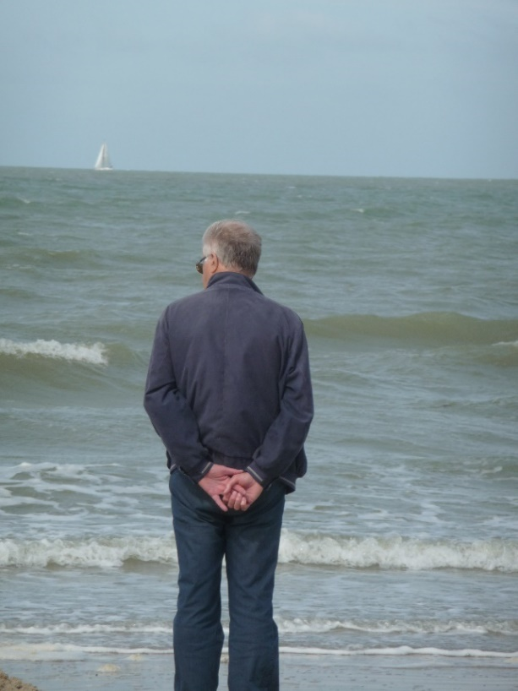

Hoogbegaafde senioren zijn een minder “gekende” groep. Meer informatie en kennis over deze groep kan voor meer begrip en een beter welbevinden zorgen.
Zelf heb ik pas na de dood van mijn vader beseft dat mijn vader hoogbegaafd was en dit heeft me geholpen om bepaalde zaken beter te kunnen plaatsen.
In deze sessie zal ik kort schetsen hoe hoogbegaafdheid/hoogsensitiviteit bij senioren kan herkend worden en dit aan de hand van theorie en praktijkvoorbeelden.
Ook voorzie ik ruimte voor ervaringsuitwisseling omdat we kunnen “leren” van elkaar.

Plaats: d’Abdij, Baron Ruzettelaan 435, Brugge
Datum: 6 mei van 10u tot 12u (welkom vanaf 9u30)
Prijs: 20 euro
Bij vragen, neem gerust contact op!
Graag inschrijven voor 1 mei via inge@growth-mindset.be of via 0496 57 55 67

